СОВЕТ НАРОДНЫХ ДЕПУТАТОВ
ГАВРИЛЬСКОГО СЕЛЬСКОГО ПОСЕЛЕНИЯ
ПАВЛОВСКОГО МУНИЦИПАЛЬНОГО РАЙОНА
ВОРОНЕЖСКОЙ ОБЛАСТИ

Р Е Ш Е Н И Е

от 25.12.2023г. №249
с. Гаврильск

Об утверждении Порядка принятия лицами, замещающими муниципальные должности на постоянной основе, почетных и специальных званий, наград и иных знаков отличия (за исключением научных и спортивных) иностранных государств, международных организаций, политических партий, иных общественных объединений и других организаций

В соответствии с пунктом 8 части 3 статьи 12.1 Федерального закона от 25.12.2008 №273-ФЗ «О противодействии коррупции», Федеральным законом от 06.10.2003 №131-ФЗ «Об общих принципах организации местного самоуправления в Российской Федерации», на основании Устава Гаврильского сельского поселения Павловского муниципального района Воронежской области, Совет народных депутатов Гаврильского сельского поселения Павловского муниципального района Воронежской области

РЕШИЛ:

1. Утвердить Порядок принятия лицами, замещающими муниципальные должности на постоянной основе, почетных и специальных званий, наград и иных знаков отличия (за исключением научных и спортивных) иностранных государств, международных организаций, политических партий, иных общественных объединений и других организаций согласно приложению к настоящему решению.
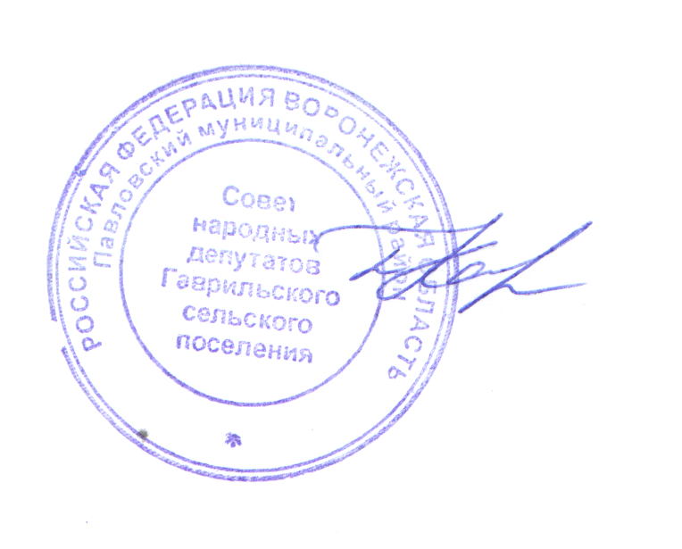
2. Обнародовать настоящее решение в соответствии с Положением о порядке обнародования муниципальных правовых актов Гаврильского сельского поселения и разместить на официальном сайте администрации Гаврильского сельского поселения.
3. Контроль за исполнением настоящего постановления оставляю за собой.

Глава Гаврильского сельского
поселения Павловского муниципального района Воронежской области Л.Л. Каруна

Приложение
к решению Совета народных депутатов Гаврильского сельского поселения
от 25.12.2023 № 249

Порядок
принятия лицами, замещающими муниципальные должности на постоянной основе, почетных и специальных званий, наград и иных знаков отличия (за исключением научных и спортивных) иностранных государств, международных организаций, политических партий, иных общественных объединений и других организаций

1. Настоящий Порядок определяет правила принятия лицами, замещающими муниципальные должности на постоянной основе (далее - должностное лицо), почетных и специальных званий, наград и иных знаков отличия (за исключением научных и спортивных) иностранных государств, международных организаций, политических партий, иных общественных объединений и других организаций (далее - звания, награды), если в их должностные обязанности входит взаимодействие с указанными организациями и объединениями.
2. Должностное лицо, получившее звание, награду либо уведомленное иностранным государством, международной организацией, политической партией, иным общественным объединением или другой организацией о предстоящем их получении, в течение трех рабочих дней представляет в Совет народных депутатов Гаврильского сельского поселения Павловского муниципального района Воронежской области ходатайство о разрешении принять звание, награду (далее - ходатайство), составленное по форме согласно приложению N1 к настоящему Порядку.
3. В случае отказа должностного лица от награды, звания в течение трех рабочих дней представляет в Совет народных депутатов Гаврильского сельского поселения уведомление об отказе в получении звания, награды (далее - уведомление), составленное по форме согласно приложению N2 к настоящему Порядку.
4. Поступившие в Совет народных депутатов Гаврильского сельского поселения ходатайства и уведомления регистрируются в день их поступления в журнале регистрации ходатайств о разрешении принять почетные и специальные звания, награды и иные знаки отличия (за исключением научных и спортивных) иностранных государств, международных организаций, политических партий, иных общественных объединений и других организаций и уведомлений об отказе в получении почетных и специальных званий, наград и иных знаков отличия (за исключением научных и спортивных) иностранных государств, международных организаций, политических партий, иных общественных объединений и других организаций (далее - журнал) по форме согласно приложению N3 к настоящему Порядку.
Журнал должен быть прошит, пронумерован и скреплен печатью Совета народных депутатов Гаврильского сельского поселения.
5. В случае получения звания, награды должностное лицо передает их по акту приема-передачи по форме согласно приложению N4 к настоящему Порядку оригиналы документов к званию, награду и оригиналы документов к ней на ответственное хранение в Совет народных депутатов Гаврильского сельского поселения в течение трех рабочих дней со дня их получения.
6. В случае если во время служебной командировки должностное лицо получило звание, награду или было уведомлено о получении звания, награды или отказалось от них, срок представления ходатайства или уведомления, а также срок передачи оригиналов документов к званию, награды и оригиналов документов к ней исчисляются со дня возвращения должностного лица из служебной командировки.
7. В случае если должностное лицо по независящей от него причине не может представить ходатайство или уведомление, передать оригиналы документов к званию, награду и оригиналы документов к ней в сроки, указанные в пунктах 2, 3, 5 настоящего Порядка, должностное лицо обязано представить ходатайство или уведомление, передать оригиналы документов к званию, награду и оригиналы документов к ней не позднее следующего рабочего дня со дня устранения такой причины.
8. В случае удовлетворения Советом народных депутатов Гаврильского сельского поселения ходатайства должностного лица Совет народных депутатов Гаврильского сельского поселения в течение трех рабочих дней со дня рассмотрения ходатайства передает должностному лицу оригиналы документов к званию, награду и оригиналы документов к ней по акту приема-передачи.
9. В случае отказа Совета народных депутатов Гаврильского сельского поселения в удовлетворении ходатайства должностного лица Совет народных депутатов Гаврильского сельского поселения в течение трех рабочих дней со дня рассмотрения ходатайства сообщает должностному лицу об этом и направляет оригиналы документов к званию, награду и оригиналы документов к ней в соответствующий орган иностранного государства, международную организацию, политическую партию, иное общественное объединение и другую организацию посредством почтового отправления с объявленной ценностью при пересылке, описью вложения и уведомлением о вручении.

Глава Гаврильского сельского
поселения Павловского муниципального района Воронежской области Л.Л. Каруна

Приложение 1
к Порядку принятия лицами, замещающими муниципальные должности на постоянной основе, почетных и специальных званий, наград и иных знаков отличия (за исключением научных и спортивных) иностранных государств, международных организаций, политических партий, иных общественных объединений
и других организаций

Председателю Совета народных
депутатов
Гаврильского сельского поселения
от __________________________
(Ф.И.О., замещаемая должность)
ХОДАТАЙСТВО
о разрешении принять награду, почетное или специальное звание или иной знак
отличия иностранного государства, международной организации,
политической партии, иного общественного объединения и другой организации

Прошу разрешить мне принять ___________________________________________
(наименование награды, почетного
_______________________________________________________________________
или специального звания или иного знака отличия)
_______________________________________________________________________
(за какие заслуги присвоено и кем, за какие заслуги награжден(а) и кем)
______________________________________________________________________
______________________________________________________________________
(дата и место вручения документов к награде, почетному
или специальному званию или иному знаку отличия)

Документы к награде, почетному или специальному званию и иному знаку
отличия (нужное подчеркнуть):
_______________________________________________________________________
(наименование награды, почетного или специального звания
или иного знака отличия)
_______________________________________________________________________
(наименование документов к награде, почетному
или специальному званию или иному знаку отличия)

сданы по акту приема-передачи N ____________ от "___" ____________ 20___ г.
в Совет народных депутатов Гаврильского сельского поселения

"___" __________ 20____ г. _____________ ____________________________
(подпись) (расшифровка подписи)

Приложение 2
к Порядку принятия лицами, замещающими муниципальные должности на постоянной основе, почетных и специальных званий, наград и иных знаков отличия (за исключением научных и спортивных) иностранных государств, международных организаций, политических партий, иных общественных объединений
и других организаций

Председателю Совета народных
депутатов
Гаврильского сельского поселения
от ________________________
(Ф.И.О., замещаемая должность)

УВЕДОМЛЕНИЕ
об отказе в получении награды, почетного или специального звания или иного знака отличия иностранного государства, международной организации, политической партии, иного общественного
объединения и другой организации

Уведомляю о принятом мною решении отказаться от получения
_______________________________________________________________________
(наименование награды, почетного или специального звания
или иного знака отличия)
_______________________________________________________________________
(за какие заслуги присвоено и кем, за какие заслуги награжден(а) и кем)

"___" __________ 20____ г. _____________ ____________________________
(подпись) (расшифровка подписи)

Приложение 3
к Порядку принятия лицами, замещающими муниципальные должности на постоянной основе, почетных и специальных званий, наград и иных знаков отличия (за исключением научных и спортивных) иностранных государств, международных организаций, политических партий, иных общественных объединений
и других организаций

ЖУРНАЛ
учета актов приема-передачи награды и документов к ней
или документов к почетному или специальному званию и иных
знаков отличия (за исключением научных и спортивных)
иностранного государства, международной организации,
а также политической партии, иного общественного
объединения и другой организации

N пп. | Дата регистрации акта приема-передачи награды и документов к ней или документов к почетному или специальному званию отличия (за исключением научных и спортивных) иностранного государства, международной организации, а также политической партии, иного общественного объединения и другой организации | Наименование награды, почетного или специального звания и документов к ним | Ф.И.О., подпись лица, передавшего награду и документы к ней или документы к почетному или специальному званию | Ф.И.О., подпись лица, принявшего награду и документы к ней или документы к почетному или специальному званию | Отметка о возврате награды и документов к ней или документов к почетному или специальному званию
1 | 2 | 3 | 4 | 5 | 6

Приложение 4
к Порядку принятия лицами, замещающими муниципальные должности на постоянной основе, почетных и специальных званий, наград и иных знаков отличия (за исключением научных и спортивных) иностранных государств, международных организаций, политических партий, иных общественных объединений
и других организаций

АКТ
приема-передачи награды и документов к ней
или документов к почетному и специальному
званию, награде и иных знаков отличия
(за исключением научных и спортивных)
иностранных государств, международных
организаций, политических партий,
иных общественных объединений
и других организаций

___ _______ 20__ г. №___________

_______________________________________________________________________
(фамилия, имя, отчество, замещаемая должность лица, передающего награду
_______________________________________________________________________
и документы к ней или документы к почетному или специальному званию
_______________________________________________________________________
(за исключением научных) иностранного государства, международной
_______________________________________________________________________
организации, а также политической партии, другого общественного
объединения или религиозного объединения)
передает, а _______________________________________________________________
(фамилия, имя, отчество, замещаемая должность лица, принимающего
_______________________________________________________________________
награду и документы к ней или документы к почетному или специальному
_______________________________________________________________________
званию (за исключением научных) иностранного государства, международной
_______________________________________________________________________
организации, а также политической партии, другого общественного
объединения или религиозного объединения)
принимает _________________________________________________________________
(наименование награды или почетного и специального звания
_______________________________________________________________________
(за исключением научных) иностранного государства, международной
__________________________________________________________________________.
организации, а также политической партии, другого общественного
объединения или религиозного объединения)

Сдал: ____________________/___________________/___ __________ 20___ г.
(подпись) (Ф.И.О.)

Принял: ____________________/___________________/___ __________ 20___ г.
(подпись) (Ф.И.О.)

А К Т

об обнародовании решения Совета народных депутатов от 25.12.2023г. №249 «Об утверждении Порядка принятия лицами, замещающими муниципальные должности на постоянной основе, почетных и специальных званий, наград и иных знаков отличия (за исключением научных и спортивных) иностранных государств, международных организаций, политических партий, иных общественных объединений и других организаций»

Здание администрации Гаврильского
сельского поселения
с. Гаврильск, ул. Советская, д.121
Дата начала обнародования
25.12.2023 г.

Специальная комиссия в составе:

- Каруна Л.Л - глава Гаврильского сельского поселения – председатель комиссии;
- Барашкова Л.П.- главный специалист администрации Гаврильского сельского поселения, секретарь комиссии
- Письменная Н.М.- главный специалист администрации Гаврильского сельского поселения – член комиссии;

Составила настоящий акт в том, что 25.12.2023 года произведено обнародование решения Совета народных депутатов от 25.12.2023г. №249 «Об утверждении Порядка принятия лицами, замещающими муниципальные должности на постоянной основе, почетных и специальных званий, наград и иных знаков отличия (за исключением научных и спортивных) иностранных государств, международных организаций, политических партий, иных общественных объединений и других организаций» путем размещения его текста:

- на доске объявлений в здании администрации Гаврильского сельского
поселения (с. Гаврильск, ул. Советская, 121);
- здание МУК ЦКС подразделение «Гаврильский СДК» - с. Гаврильск, ул. Советская, 148.

Председатель комиссии Л. Л. Каруна

Секретарь комиссии Л.П. Барашкова

Член комиссии Н.М. Письменная

